BSD远程升级版本管理系统使用说明
V210110291

服务端安装配置
在软件完成安装后，需修改config.ini相关参数，其中参数释义如下：
[settings]
dbresources=1 //使用数据库的个数，建议保持默认值
nSSLThreads=0 //保持默认值
nPlainThreads=8 //网络传输层线程池大小，建议设置为CPU核心数
nWorkingThreads=8 //工作线程池大小，建议设置为CPU核心数
nListenPort=25600 //服务端监听端口，建议保持默认值

[dbres0]
name=gemstar_mysql //数据库连接名称，可不修改
type=QMYSQL //保持默认值，不能修改
addr=139.159.193.74 //mysql服务器地址，端口默认3306
schema=gemstar_mysql //供应用程序使用的数据库名称，须在应用程序启动前创建此数据库
user=root //mysql数据库登录用户名
pass=GEM456123star //mysql数据库登录密码

[Smartlink]
nmaxBalance=10240 //服务器支持最大连接数，可保持默认值
SLDB_useracc=gemstar_mysql //对应dbres配置中的name配置项，保持相同即可

完成上述配置后启动应用程序即可

PC客户端及设备端升级相关操作

登录（超级用户名：admin,密码：456123）
登录PC客户端，输入服务器IP,端口，用户名和密码。
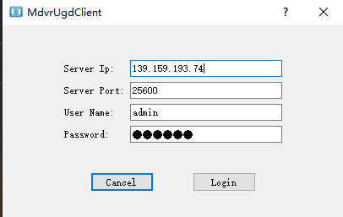
登录后左侧可以看到产品列表。选中指定的产品后，在右侧可以看到产品说明和版本列表。
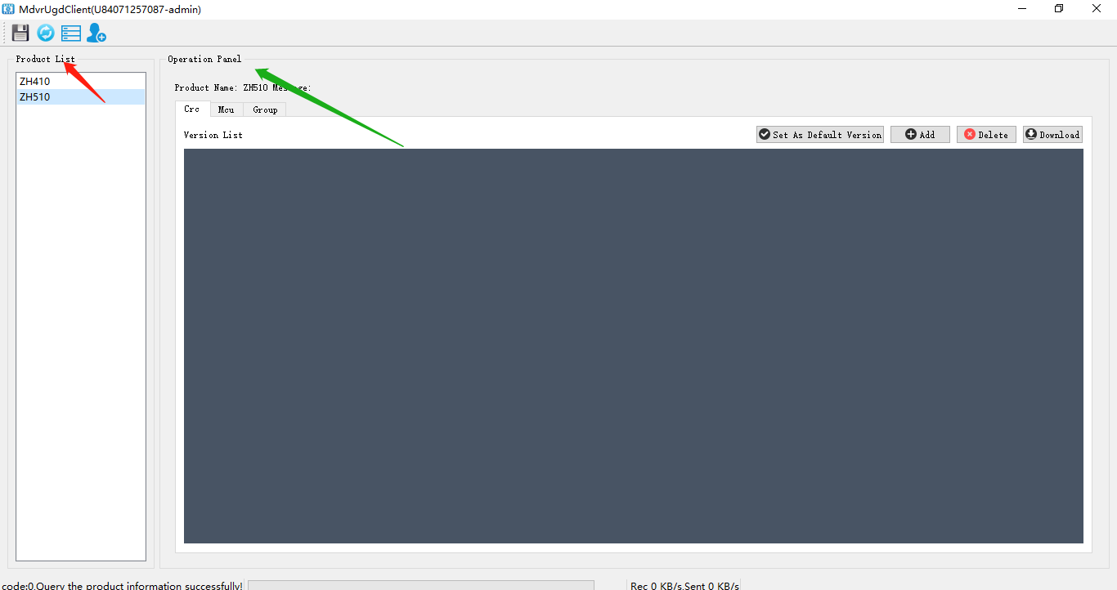
远程升级可以升级应用程序(APP)和单片机程序(MCU)，远程升级管理在设备远程升级设置界面进行设置，远程下载文件在参数配置界面进行配置，在各配置界面中可配置升级方式，可为指定版本升级或使用默认版本升级。

产品和用户的添加和删除
管理员登录客户端后可在客户端添加产品、添加用户，以及进行普通用户可进行的操作。点击按钮进行产品添加和用户管理。
在Product和User界面分别添加产品和用户，在Product界面添加产品的名称必须与软件包主板类型相同，否则无法为相应产品添加相应版本软件，同时也可以选中相应产品将其删除；
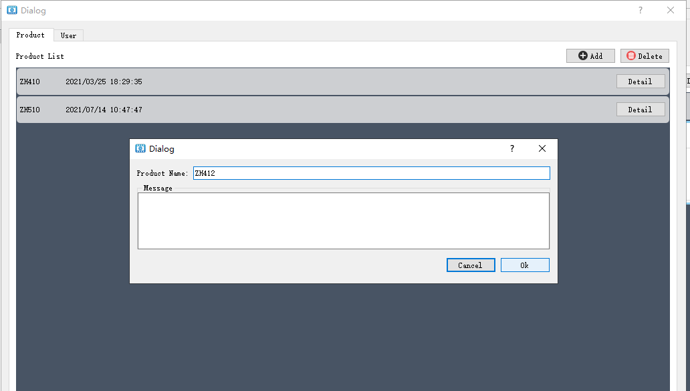
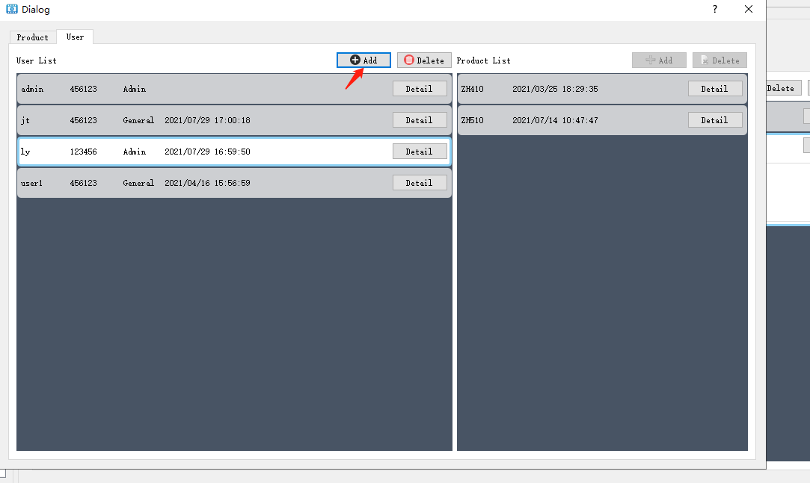
在User界面可添加用户。选中某个用户，可在Product List为该用户添加或删除产品
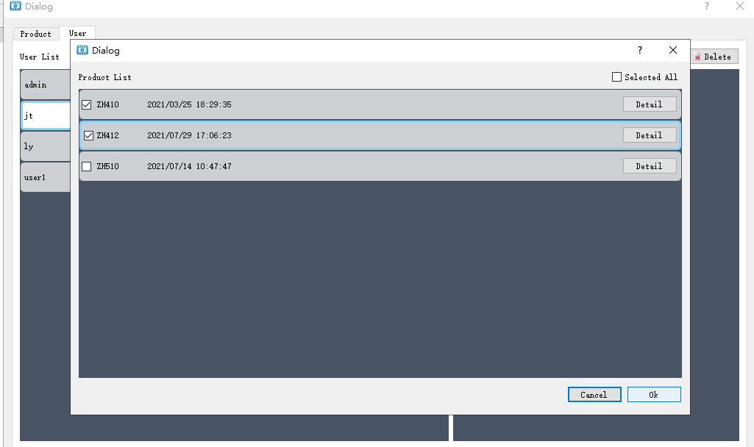

在User界面可添加用户，选中用户，可为该用户添加或删除产品

APP升级

PC端操作
APP升级包文件名格式：DVR-版本号(9字符)-主板号.svn号-语言.crc
例：DVR-T21011165-ZH410.5051-CH.crc
可以有以下几个操作：
- 点上传新版本。
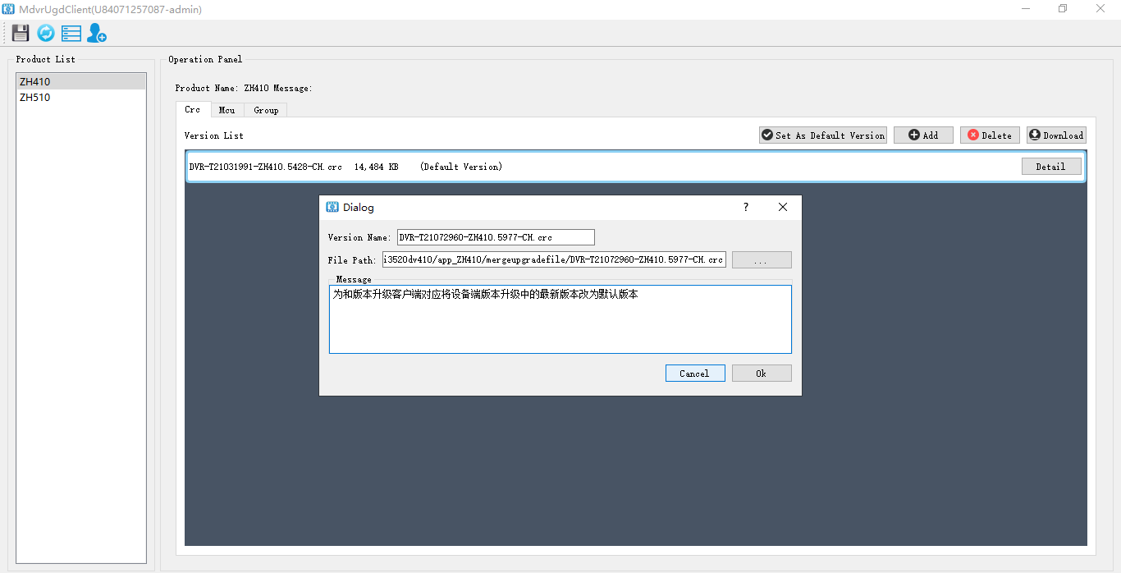
确定要上传的版本文件后会将本地文件上传到服务器，并在显示上传进度
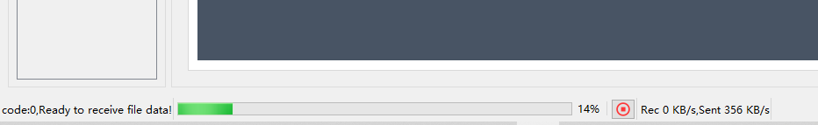
2，点删除选中的版本
3，点下载选中版本，可将服务器上的文件下载到本地
4，点设置选中版本为默认升级版本。版本列表里有字样的为默认版本。一个机型只能设置一个版本为默认的APP版本。设备上选择“默认版本”时将会升级到这个版本。
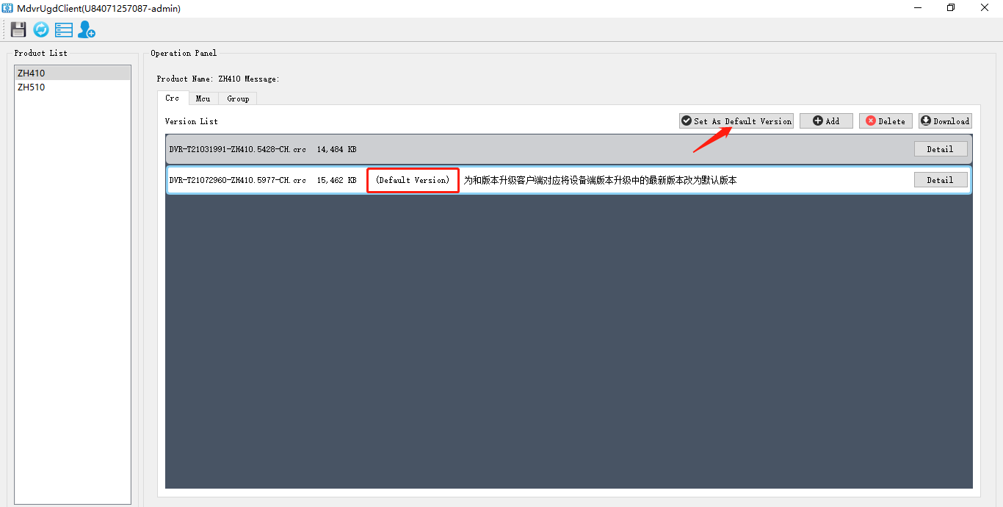
5，点查看选中版本的版本详细说明。
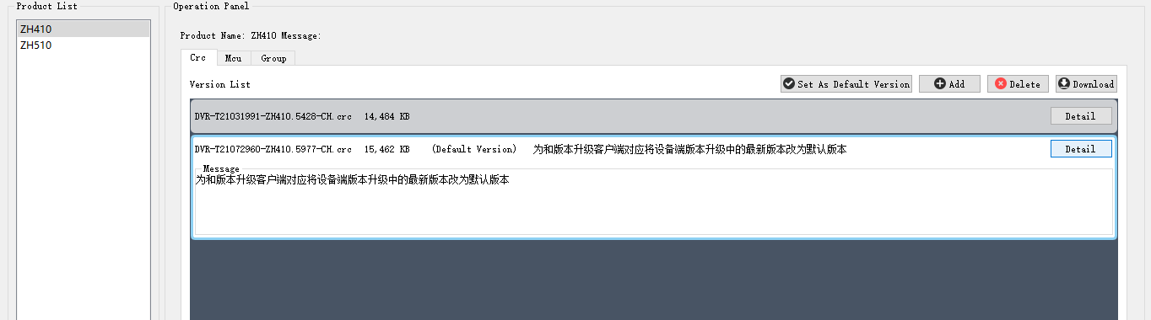

设备端操作

升级配置
进入版本管理界面设置好服务器IP，端口。
Romote Upgrade:
- ”Default” or “Newest”:（对应PC端上版本列表里带有字样的版本);
- ”Specify”: 需自己输入需要的版本APP升级包文件名文件名必须在PC端上的版本列表上。
Auto Update：
- ON：开机时检测一次，开机后每30min自动检测一次升级
- OFF：点击”Update”按钮升级

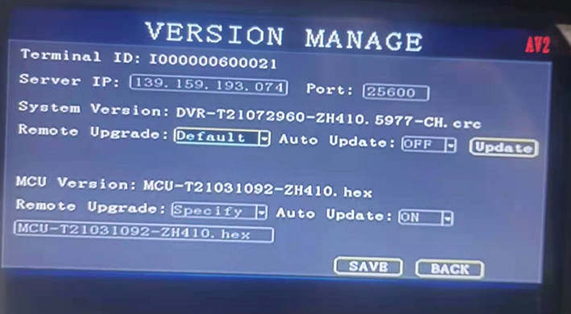
连接上服务器且检测到对应的升级文件后会将服务器的升级文件下载到设备端的存储设备中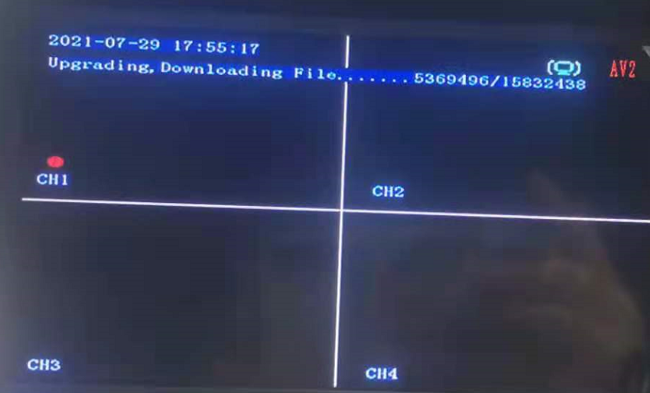

MCU升级
对于MCU升级包，文件名格式：MCU型号(3字符)-版本号(9字符)-主板号.hex
例：MCU-T20072391-ZH410.hex
F03-T21010932-ZH410.hex
增加了MCU类型的指定，不同MCU类型，可以指定一个默认版本。
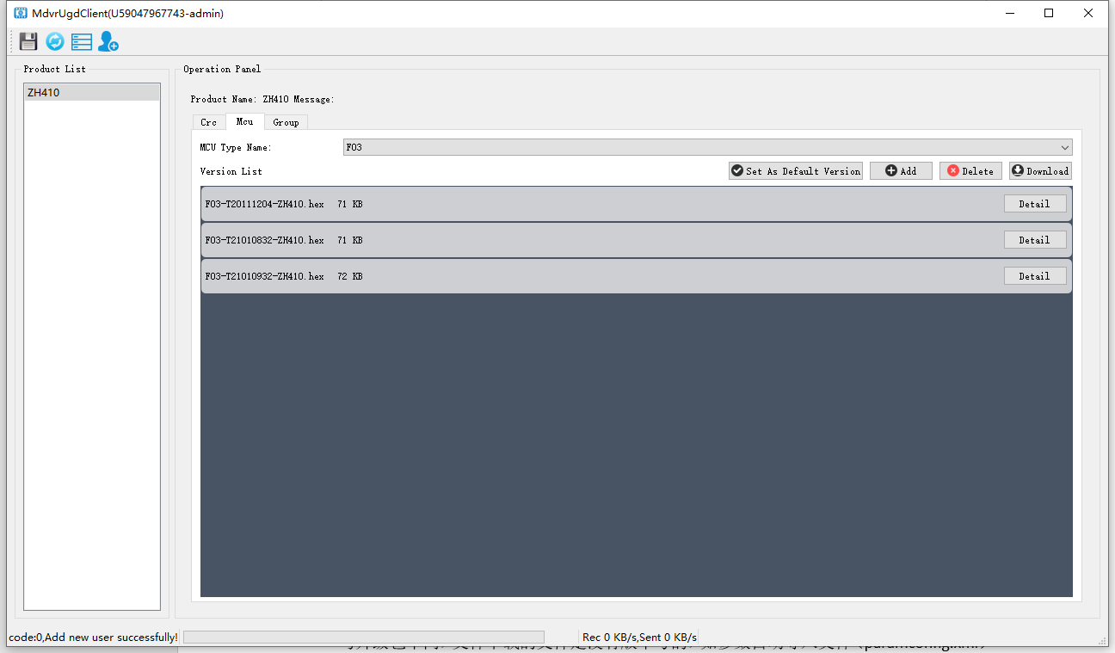

文件上传下载功能

文件上传
通过文件上传可以把某些设备上指定路径的文件传上服务器，再按需要可下载到PC上。
操作：在文件上传页面，可以添加设备（20字符内的字符串），形成一个设备列表，选中某个设备后，可以添加需要这个设备上传的文件，可以添加多个，但都需要是全路径，如/mnt/nand/debug.log和/mnt/nand/debug.log.bak。添加后形成文件列表，并处在[待上传]状态。设备和服务器通信上后，检测到自己的设备号在服务器的文件上传设备列表中，就获取需要上传的文件列表，并逐个上传。注意，匹配设备时，可以按设备号，手机号，视频ID和车牌号匹配，匹配上其中一个就算匹配成功。上传中的文件显示[上传中]状态，上传完毕后，显示[上传完毕]状态，此时PC客户端就可以点击下载文件了。为避免一个手机号被两个设备匹配上的情况，上传的文件名，可在文件名前加上设备号（设备号是不会重复的唯一编号）和上传开始时间。如两个设备的手机号都填一样的了，他们设备号分别是100021和100082。那么他们上传/mnt/nand/debug.log时，上传的文件名就是1000021_20210311-092501_debug.log和100082_20210311-092501_debug.log。

点击按钮添加事件，界面如下图所示
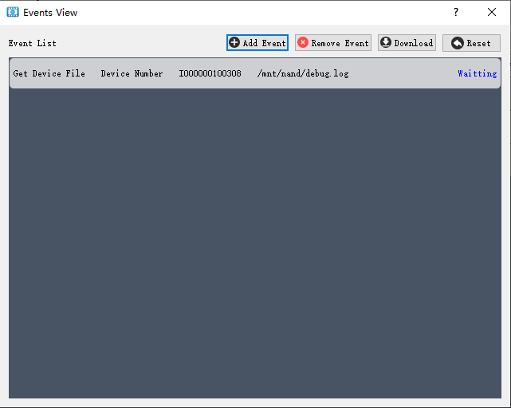
点击添加事件，界面如下图所示
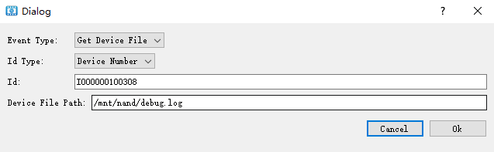
各参数添加完成后，点击OK完成事件添加，在设备端检测到该事件后，会将相应事件执行结果反馈到服务器。
其中删除事件；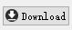下载设备上传到服务器的文档，当事件状态变为succeed时，可从服务器下载文件；重新执行该事件。

文件下载
与升级包不同，文件下载的文件是没有版本号的，对应于文件组名称，如参数自动导入文件（paramconfig.xml）和开机图片自动导入文件（loadingUpgrade.jpg）。在设备中的参数配置界面进行设置。
操作：在文件下载页面可以先建一个版本号，形成一个版本列表，选中某个版本号后，可以往这个版本号里添加上传不同的文件。设备端连上服务器后自动按默认或者指定版本下载这个版本号里的所有文件到设备临时目录下，下载完毕后再一次性拷贝到/mnt/nand上，并执行重启动作。

设备端下载文件是以文件组的形式下载，界面如下图所示
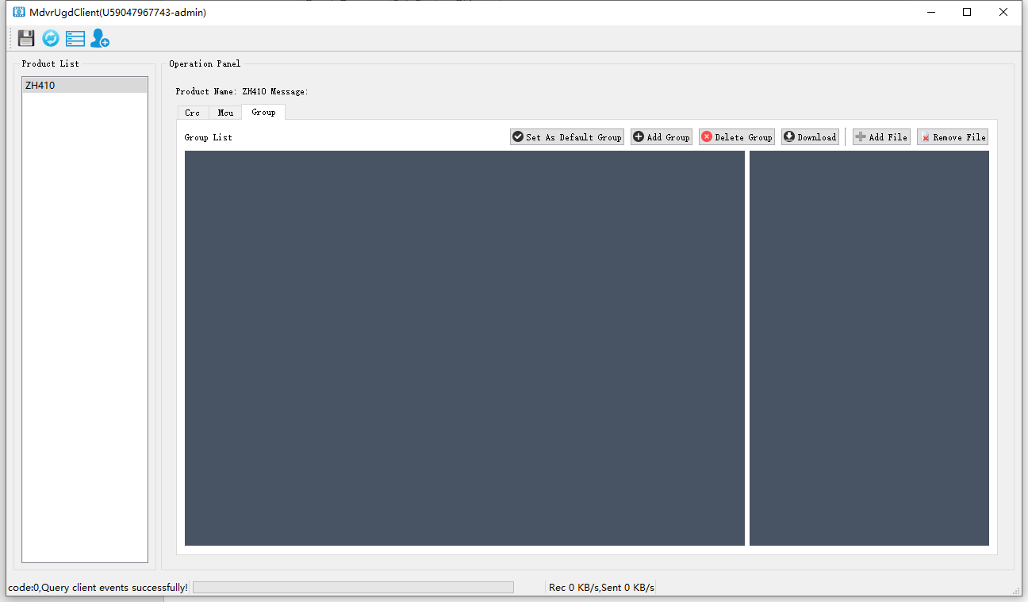
其中设置当前产品默认下载的文件组，添加文件组，删除文件组，从服务器下载当前选中文件组到本地，向当前文件组添加文件，删除当前文件组所选中文件

日志查询操作
日志查询功能可搜索设备模块状态日志和升级日志，可根据不同产品名称、设备号、IMEI号、日志状态、日志类型进行搜索
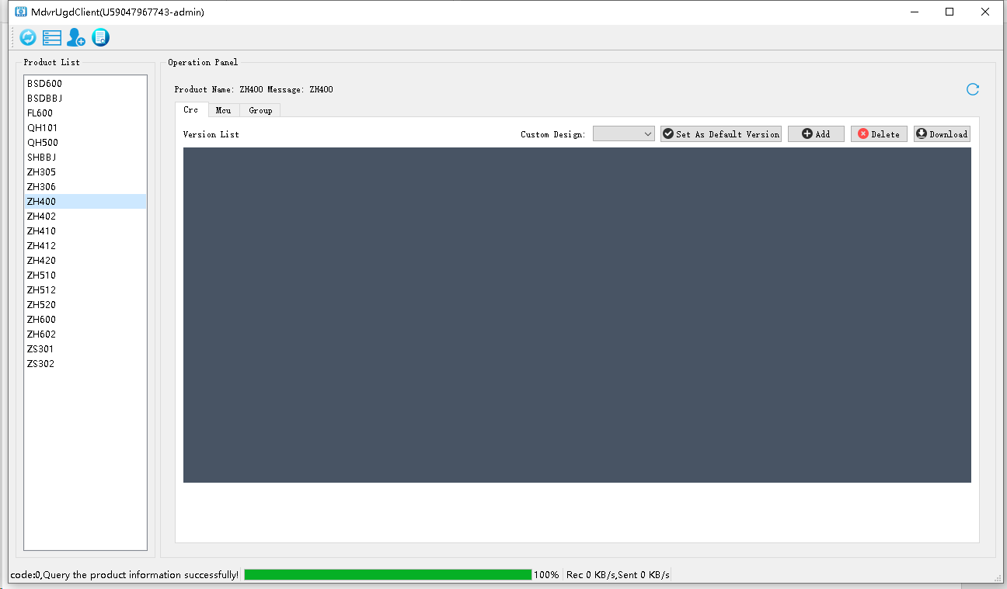

点击按钮，进入日志搜索界面：
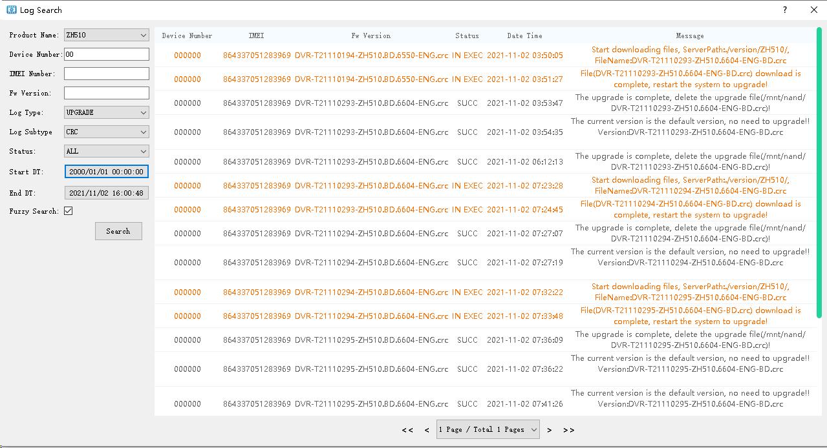
在日志搜索界面中根据不同条件进行搜索，搜索条件可支持模糊匹配方式和完全匹配方式。

